Заседание Молодежной палаты 30 марта 2017 года
04.04.2017
30 марта 2017 года в помещении ГБУ «Дружба» состоялось заседание Молодежной палаты. На встрече обсуждались важные вопросы дальнейшего развития палаты, работы в движке, назначение ответственных по проектам, также итоги работы за 2016 год.
Также обсуждалось проведение 01.04.2017 года Квеста «Магическая химия», в Бирюлевском дендропарке по адресу Липецкая улица дом 5А.
Члены Молодежной палаты сообщили о том, что они принимают участие в праздничных и еженедельных мероприятиях, организованных ГБУ «Дружба».
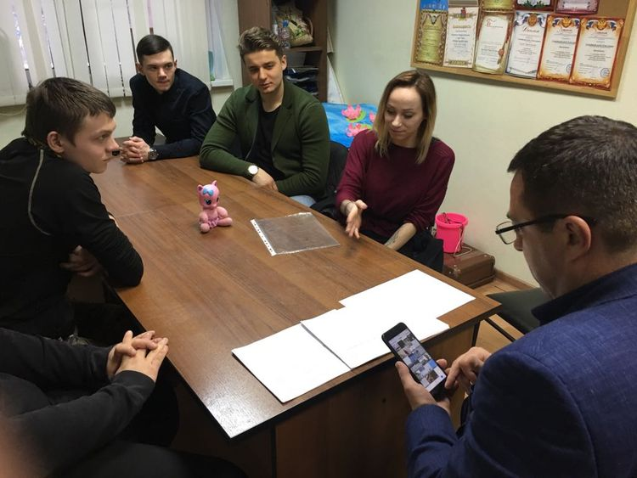

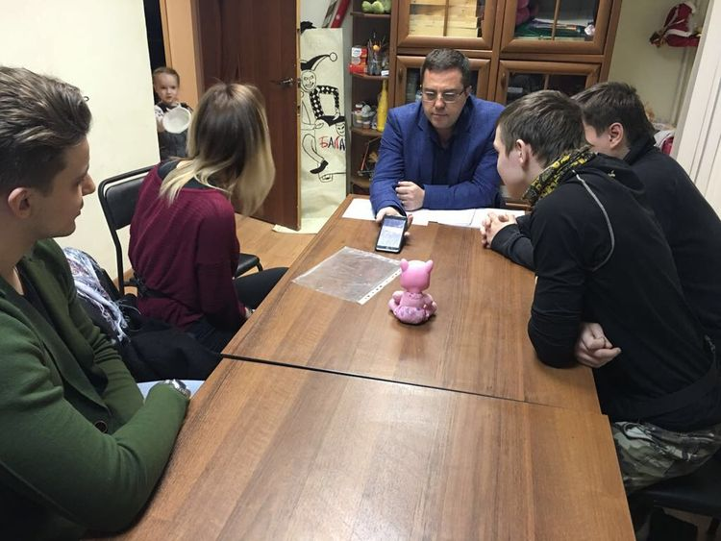

Адрес страницы: http://bv.mos.ru/palata/detail/5503683.html
Управа района Бирюлево Восточное города Москвы

